Tytuł:
Nie działa przycisk „Strona główna”
Opis:
Po kliknięciu w przycisk „Strona główna” użytkownik zostaje przekierowany na stronę http://ds5.sth.pl/
Lista kroków do reprodukcji:
- Przechodzimy na stronę http://sklepdemo5.sth.pl/
- Klikamy w przycisk „Strona główna”
Rzeczywisty rezultat:
Użytkownik zostaje przekierowany na stronę z napisem: It works!
This is the default web page for this server.
The web server software is running but no content has been added, yet.
Oczekiwany rezultat:
Użytkownik zostaje przekierowany na stronę główną.

Załącznik: 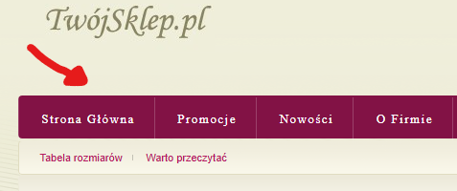

Tytuł:
Nie działa przycisk dodaj do koszyka
Opis:
Po kliknięciu w przycisk „Dodaj do koszyka” nic się nie dzieje.
Lista kroków do reprodukcji:
- Przechodzimy na stronę http://sklepdemo5.sth.pl/
- Z menu bocznego wybieramy kategorię „Pierścionki”
- Klikamy w przycisk „Dodaj do koszyka”
Rzeczywisty rezultat:
Po kliknięciu w przycisk nic się nie dzieje
Oczekiwany rezultat:
Po kliknięciu w przycisk pierścionek zostaje dodany do koszyka
Załącznik: 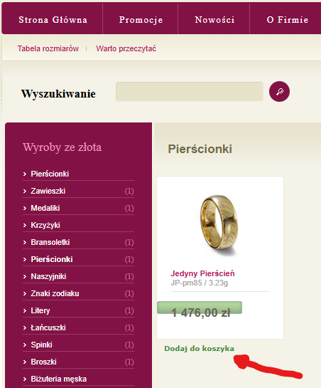

Tytuł:
Przycisk „Powrót do kategorii” nie działa
Opis:
Po kliknięciu w przycisk „Powrót do kategorii” następuje przekierowanie do strony głównej.
Lista kroków do reprodukcji:
- Przechodzimy na stronę http://sklepdemo5.sth.pl/
- Klikamy w menu boczne w kategorię „Zawieszki”
- Klikamy w obrazek zawieszki.
- Klikamy w przycisk „Powrót do koszyka”
Rzeczywisty rezultat:
Nastąpiło przekierowanie do strony głównej.
Oczekiwany rezultat:
Użytkownik powinien zostać przekierowany do kategorii „Zawieszki”
Załącznik: